Resource: unfoldingWord® Open Bible Stories
unfoldingWord® Open Bible Stories © 2022 unfoldingWord. Released under CC BY-SA 4.0 license. unfoldingWord® Open Bible Stories has been adapted in the following languages: Tok Pisin, Arabic (عربي), French (Français), Hindi (हिंदी), Indonesian (Bahasa Indonesia), Portuguese (Português), Russian (Русский), Spanish (Español), Swahili (Kiswahili), and Simplified Chinese (简体中文) from unfoldingWord® Open Bible Stories © 2022 unfoldingWord. Released under CC BY-SA 4.0 license by Mission Mutual

unfoldingWord® Open Bible Stories

15. प्रतिज्ञा का देश
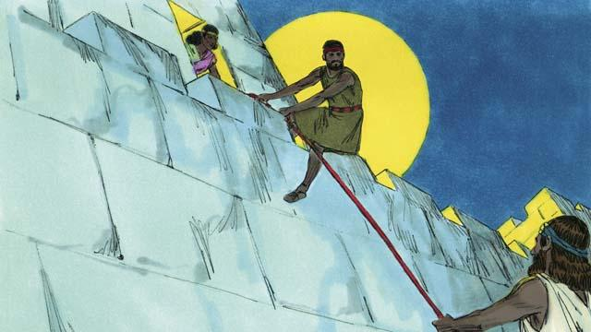
अन्त में, अब वह समय आ गया था कि इस्राएली लोग प्रतिज्ञा के देश, कनान में प्रवेश करें। उस देश में यरीहो नाम का एक नगर था। उसकी सुरक्षा के लिए उसके चारों ओर मजबूत दीवारें थीं। यहोशू ने उस नगर में दो भेदियों को भेजा। उस नगर में राहाब नाम की एक वेश्या रहती थी। उसने इन भेदियों को छिपाया, और फिर बाद में उसने उनको नगर से बच कर निकलने में सहायता की। उसने ऐसा इसलिए किया क्योंकि वह परमेश्वर में विश्वास करती थी। जिस समय इस्राएली लोग यरीहो को नाश करेंगे तब उन्होंने राहाब और उसके परिवार की रक्षा करने की प्रतिज्ञा की थी।
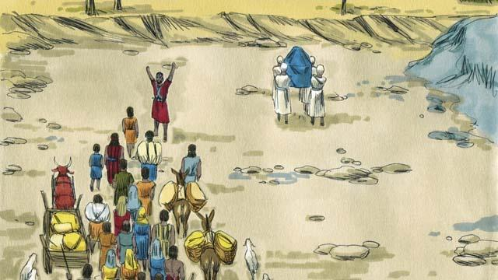
इस्राएली लोगों को प्रतिज्ञा के देश में प्रवेश करने के लिए यरदन नदी पार करनी थी। परमेश्वर ने यहोशू से कहा, "याजकों को पहले जाने दे।" जब याजकों ने यरदन नदी में अपने कदमों को रखा तो पानी की धारा का बहना थम गया, जिससे कि इस्राएली लोग नदी की दूसरी ओर सूखी भूमि पर पार जा सके।
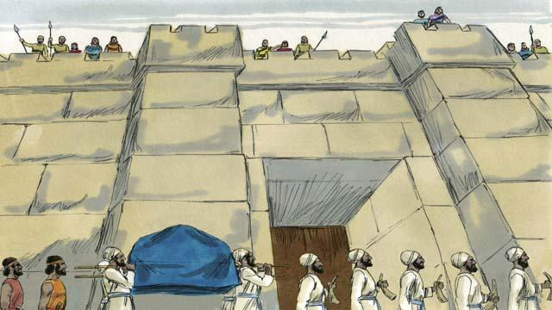
उन लोगों के यरदन नदी पार कर ली तो परमेश्वर ने यहोशू से कहा कि यरीहो पर हमला करने के लिए तैयार रहे, यद्यपि वह बहुत दृढ़ नगर था। परमेश्वर ने उन लोगों से कहा कि उनके याजकों और सैनिकों को छः दिनों तक उस नगर के चारों ओर चक्कर लगाना है। अतः याजकों और सैनिकों ने ऐसा ही किया।
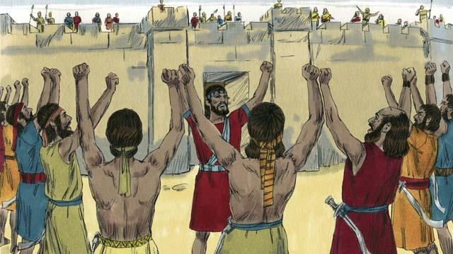
तब सातवें दिन, इस्राएलियों ने उस नगर के चारों ओर सात बार और चक्कर लगाए। उनके नगर के चारों ओर सातवीं बार चक्कर लगा लेने के बाद, याजकों ने अपनी तुरहियाँ फूँकी और सैनिकों ने जोरदार शब्द किया।
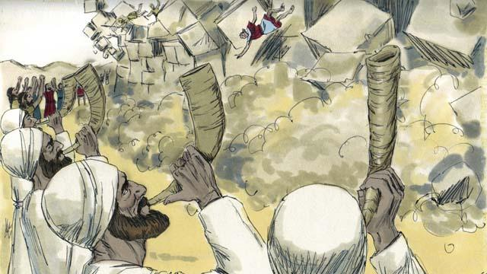
तब यरीहो के चारों ओर की दीवारें गिर गईं! जैसी परमेश्वर ने आज्ञा दी थी इस्राएलियों ने नगर की हर एक चीज को नष्ट कर दिया। उन्होंने केवल राहाब और उसके परिवार को छोड़ दिया, जो इस्राएलियों का भाग बन गए थे। जब कनान में रहने वाले अन्य लोगों ने सुना कि इस्राएलियों ने यरीहो को नष्ट कर दिया है, तो वे डर गए कि इस्राएली लोग उन पर भी हमला करेंगे।
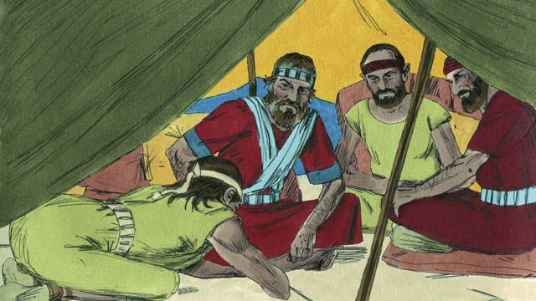
परमेश्वर ने इस्राएलियों को आज्ञा दी थी कि कनान में रहने वाली किसी भी जाति के साथ शान्तिसंधि नहीं करनी है। परन्तु गिबोनियों नामक एक कनानी जाति ने यहोशू से झूठ बोला कि वे कनान से दूर एक स्थान के रहने वाले हैं। उन्होंने यहोशू से उनके साथ शान्तिसंधि करने का अनुरोध किया। यहोशू और अन्य इस्राएली अगुवों ने परमेश्वर से नहीं पूछा कि उनको क्या करना चाहिए। इसके बजाए, उन्होंने गिबोनियों के साथ शान्तिसंधि कर ली।
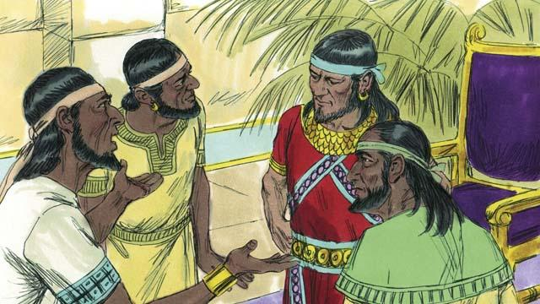
तीन दिन बाद, इस्राएलियों को मालूम हुआ कि गिबोनी लोग कनान में ही रहते थे। वे क्रोधित हो गए क्योंकि गिबोनियों ने उनको धोखा दिया था। परन्तु उन्होंने उनके साथ की गई उस शान्तिसंधि को बनाए रखा क्योंकि वह परमेश्वर के सामने की गई थी। तब कुछ समय के बाद, कनान में रहने वाली एक अन्य जाति, एमोरियों के राजाओं ने सुना कि गिबोनियों ने इस्राएलियों के साथ शान्तिसंधि कर ली है, इसलिए उन्होंने अपनी-अपनी सेनाओं को एक कर के एक बड़ी सेना बनाई और गिबोन पर हमला कर दिया। गिबोनियों ने उनकी सहायता करने के लिए यहोशू के पास एक संदेश भेजा।
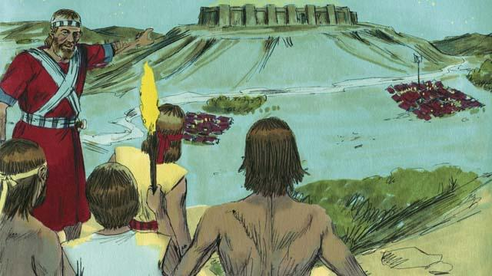
अतः यहोशू ने इस्राएलियों की सेना को इकट्ठा किया और गिबोनियों के पास पहुँचने के लिए वे पूरी रात चले। सुबह भोर में उन्होंने एमोरियों की सेना को चकित कर दिया और उन पर हमला कर दिया।
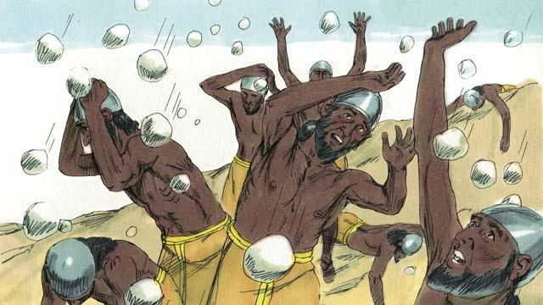
उस दिन परमेश्वर इस्राएलियों के लिए लड़ा। उसने एमोरियों को घबरा दिया और उसने बड़े-बड़े ओले गिरा कर बहुत से एमोरियों को मार डाला।
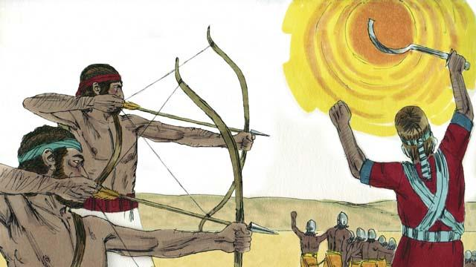
परमेश्वर ने सूर्य को भी आकाश में एक स्थान पर थमा दिया ताकि इस्राएलियों को पर्याप्त समय मिल जाए कि एमोरियों को पूरी तरह से हरा दें। उस दिन, परमेश्वर ने इस्राएलियों के लिए एक बड़ी विजय प्राप्त की।
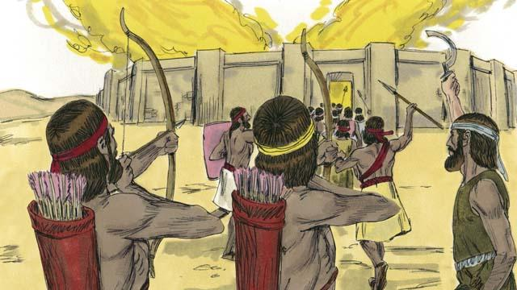
जब परमेश्वर ने उन सेनाओं को हराने के बाद, बहुत से कनानी जाति के लोग इस्राएल पर हमला करने के लिए इकट्ठा हुए। यहोशू और इस्राएलियों ने हमला करके उनका सर्वनाश कर दिया।
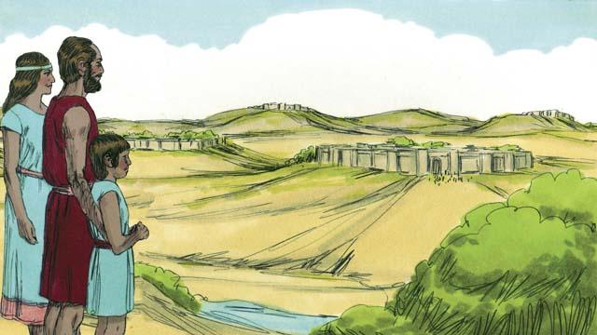
इन युद्धों के बाद, परमेश्वर ने इस्राएल के प्रत्येक गोत्र को प्रतिज्ञा के उस देश में उनका भाग दिया। तब परमेश्वर ने इस्राएल को उसकी सभी सीमाओं पर शान्ति प्रदान की।
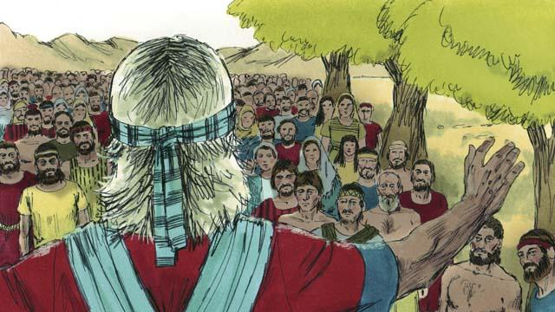
जब यहोशू बूढ़ा हो गया तो उसने इस्राएल के सभी लोगों को एक साथ बुलाया। तब यहोशू ने उन लोगों को स्मरण कराया कि उन्होंने उस वाचा का पालन करने की प्रतिज्ञा की थी जो परमेश्वर ने उनके साथ सीनै पर्वत पर बाँधी थी। उन लोगों ने परमेश्वर के प्रति विश्वासयोग्य रहने और उसकी व्यवस्थाओं का पालन करने का वादा किया।
यहोशू अध्याय 1–24 से एक बाइबल की कहानी

